Schůzka ekotýmu: 2. prosince 2022

Plníme další úkol z obrázkové analýzy - zjišťujeme, kde jsou v obci nejblíže kontejnery na tříděný odpad. Našli jsme je!
Nelíbil se nám odpad rozházený okolo kontejnerů. Už víme, že odpad dáváme do kontejnerů, ne okolo na zem.

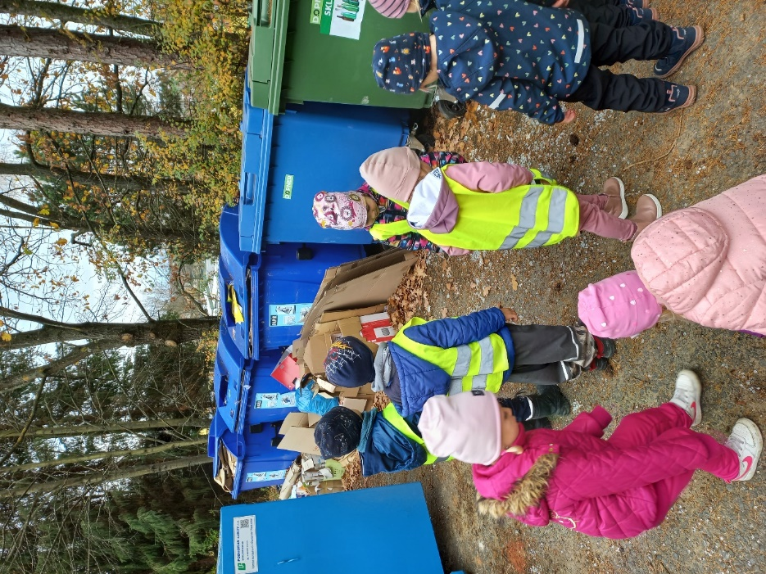

Další kontejnery jsme našli i u hřbitova, ty tady ale nejsou stále.
